
Клиентская служба в Аннинском районе
Отделения СФР по Воронежской области

16 ноября 2023 года

Будьте бдительными и остерегаться мошенников!
Социальный фонд России (СФР) напоминает о простых мерах предосторожности, которые помогут гражданам избежать уловок мошенников. Цель у них всегда одна — хищение личных финансовых средств.
Различными способами злоумышленники пытаются узнать номера банковских карт и их CVV-кода на обратной стороне, СНИЛС, паспортные данные и т.д. Все это делается под разными предлогами. Например для доставки выплат, компенсаций и доплат к пенсиям. Если по телефону просят предоставить такую информацию, скорее всего, это мошенники. Никогда не сообщайте свои персональные данные малознакомым и незнакомым людям!
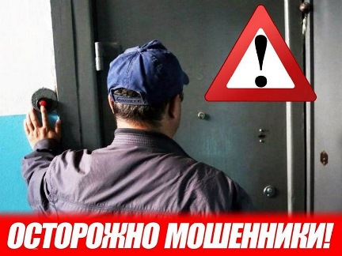
ВАЖНО! Специалисты Социального фонда никогда не ходят по домам и не предлагают свои услуги. Выезд на дом осуществляется только по инициативе маломобильного гражданина и исключительно по предварительной записи. Если к вам без предупреждения пришли и представились сотрудниками Соцфонда, то будьте уверены: перед вами мошенники. Не стоит разговаривать с ними и пускать в дом, это может быть опасно, не стоит доверять сомнительным звонкам и при подозрении на мошенничество нужно незамедлительно прекращать дальнейшее общение.
Вопросами установления и перерасчета пенсий, а также оформления досрочного выхода на пенсию, занимаются только органы Социального Фонда России. Если у вас возникли вопросы по теме, необходимо обратиться напрямую в клиентские службы ОСФР по Воронежской области или по телефону единого контакт-центра:
8-800-100-00-01.
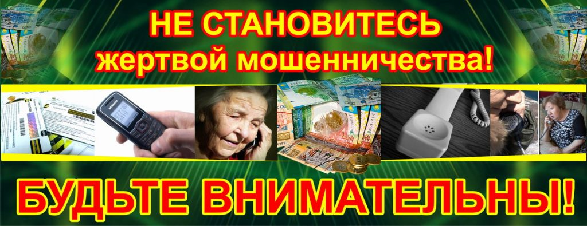
На сегодняшний день услуги CФР можно получить:
- в офисах МФЦ;
- в клиентских службах CФР через сервис предварительной записи
- через портал Госуслуг.
В ходе поиска информации важно ориентироваться исключительно на официальные сервисы и ресурсы. Чтобы не попасть на уловки мошенников — не переходите по подозрительным ссылкам и по ссылкам, которые вам направляют незнакомые люди.
Рекомендуем обо всех подозрительных фактах незамедлительно сообщать в правоохранительные органы.

